余弦定理

例６　右の図ので，の値を求めてみよう。

，，だから

文字が書かれている

中程度の精度で自動的に生成された説明余弦定理より

だから

問９　下の図ので，次の値を求めなさい。

**⑴

**⑵

**⑶

３辺の長さから角度を求める

多角形

例７　右の図の $△ABC$ で，角の大きさ $A$ を求めてみよう。

$a=7$， $b=3$， $c=8$ だから

$$cos A=\frac{b^{2}+c^{2}-a^{2}}{2bc} より$$

$$cos A=\frac{3^{2}+8^{2}-7^{2}}{2×3×8} \\ =\frac{9+64-49}{48}=\frac{1}{2}$$

$$cos A=\frac{1}{2} だから A=60°$$

問10　下の図の $△ABC$ で，次の角の大きさを求めなさい。

⑴

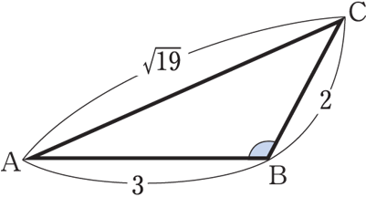⑵